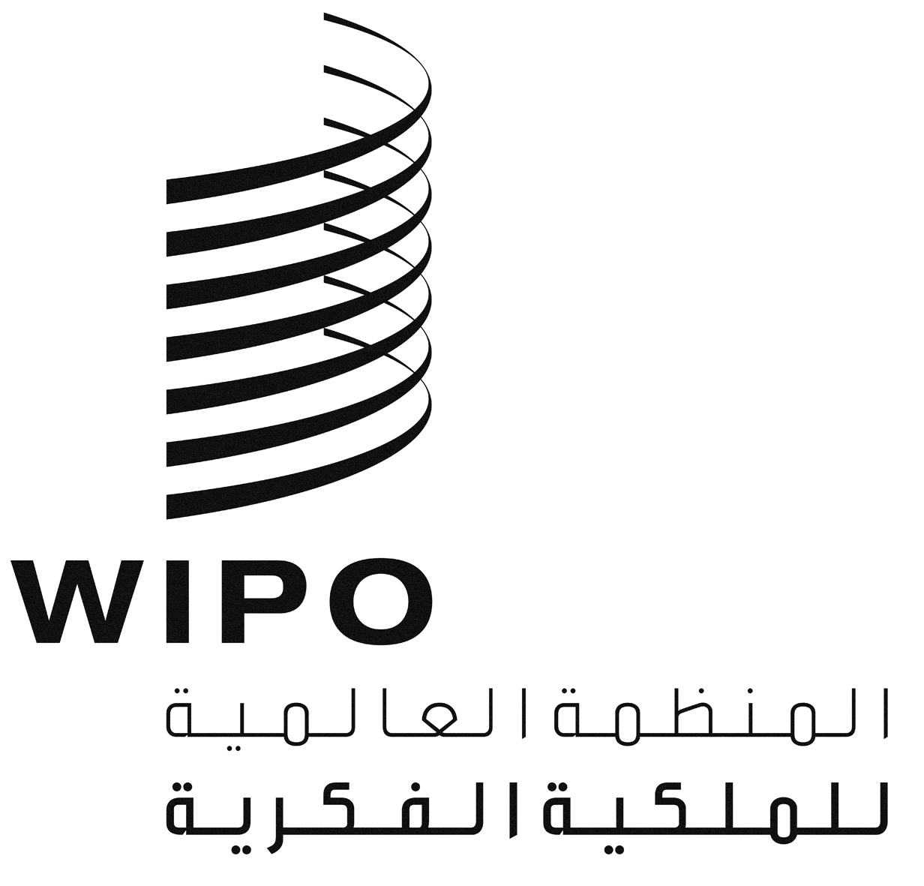
A
WIPO/GRTKF/IC/17/1 Prov.
الأصل: بالإنكليزية
التاريخ: 31 أغسطس 2010
اللجنة الحكومية الدولية المعنية بالملكية الفكرية والموارد الوراثية والمعارف التقليدية والفولكلور
الدورة السابعة عشرة
جنيف، من 6 إلى 10 ديسمبر2010
مشروع جدول الأعمال
من إعداد الأمانة
  - افتتاح الدورة
  - اعتماد جدول الأعمال
انظر هذه الوثيقة والوثيقتين WIPO/GRTKF/IC/17/INF/2
وWIPO/GRTKF/IC/17/INF/3.
  - اعتماد تقرير الدورة السادسة عشرة
انظر الوثيقة WIPO/GRTKF/IC/16/8 Prov. 2.
  - اعتماد بعض المنظمات
انظر الوثيقة WIPO/GRTKF/IC/17/2.
  - مشاركة المجتمعات الأصلية والمحلية
- معلومات مستجدة عن تشغيل صندوق التبرعات
انظر الوثيقتين WIPO/GRTKF/IC/17/3 وWIPO/GRTKF/IC/17/INF/4.
- تعيين المجلس الاستشاري لصندوق التبرعات
انظر الوثيقة WIPO/GRTKF/IC/17/3.
- مذكرة إعلامية لهيئة المجتمعات الأصلية والمحلية
انظر الوثيقة WIPO/GRTKF/IC/17/INF/5.
  - أشكال التعبير الثقافي التقليدي/الفولكلور
- حماية أشكال التعبير الثقافي التقليدي/أشكال التعبير الفولكلوري:
الصيغة المعدلة للأهداف والمبادئ
انظر الوثيقة WIPO/GRTKF/IC/17/4.
- تقرير ملخص للفريق العامل الأول ما بين الدورات (الفريق العامل الأول)
انظر الوثيقة WIPO/GRTKF/IC/17/8.
- مشروع مواد بشأن حماية أشكال التعبير الثقافي التقليدي/أشكال التعبير الفولكلوري معد في إطار الفريق العامل الأول
انظر الوثيقة WIPO/GRTKF/IC/17/9.
- محضر مداولات الفريق العامل الأول
انظر الوثيقة WIPO/GRTKF/IC/17/INF/7.
- مذكرة بشأن معاني عبارة "الملك العام" في نظام الملكية الفكرية، مع إشارة خاصة إلى حماية المعارف التقليدية وأشكال التعبير الثقافي التقليدي/أشكال التعبير الفولكلوري
انظر الوثيقة WIPO/GRTKF/IC/17/INF/8.
  - المعارف التقليدية
- حماية المعارف التقليدية: الصيغة المعدلة للأهداف والمبادئ
انظر الوثيقة WIPO/GRTKF/IC/17/5.
- قائمة مع شرح تقني مقتضب لمختلف الأشكال التي قد توجد فيها المعارف التقليدية
انظر الوثيقة WIPO/GRTKF/IC/17/INF/9.
- مذكرة بشأن معاني عبارة " الملك العام" في نظام الملكية الفكرية، مع إشارة خاصة إلى حماية المعارف التقليدية وأشكال التعبير الثقافي التقليدي/أشكال التعبير الفولكلوري
انظر الوثيقة WIPO/GRTKF/IC/17/INF/8.
  - الموارد الوراثية
- الموارد الوراثية: قائمة معدلة بالخيارات
انظر الوثيقة WIPO/GRTKF/IC/17/6.
- مساهمة من أستراليا وكندا ونيوزيلندا والنرويج والولايات المتحدة الأمريكية
انظر الوثيقتين WIPO/GRTKF/IC/17/7 وWIPO/GRTKF/IC/17/INF/10.
- مذكرة عن تحديث قاعدة بيانات الويبو الإلكترونية على الإنترنت بشأن اتفاقات النفاذ وتقاسم المنافع المتعلقة بالتنوع البيولوجي
انظر الوثيقة WIPO/GRTKF/IC/17/INF/11.
- الموارد الوراثية: مشروع مبادئ توجيهية بشأن الملكية الفكرية لأغراض النفاذ وتقاسم المنافع: صيغة محدّثة
انظر الوثيقة WIPO/GRTKF/IC/17/INF/12.
- معجم بالمصطلحات الرئيسية المتعلقة بالملكية الفكرية والموارد الوراثية
انظر الوثيقة WIPO/GRTKF/IC/17/INF/13.
  - أية مسائل أخرى
  - اختتام الدورة
[نهاية الوثيقة]

